Конспект инновационной формы проведения родительского собрания в второй младшей группе «Первый раз в детский сад»
Цель: Создать условия для знакомства родителей друг с другом.
Познакомить родителей с программой развития детей, задачами
развития и воспитания детей. Рассказать об особенностях данного
периода развития. Адаптация в детском саду. Установить эмоциональный контакт, партнерских отношений с родителями.
Материал: сундучок, символ группы, ручки, листочки, анкеты, памятки.
Повестка дня:
1. Игра «Давайте познакомимся»
2. Творческое представление семьи (рисунок).
3. Беседа «Адаптация детей»
4. Психолог. игры
5.Советы родителям, ответы на вопросы родителей.
6. Навыки самообслуживания (презентация)
7.Выборы родительского комитета
8.Разное
9. Игра «Письма ожидания»
10. Игра «Аплодисменты!»
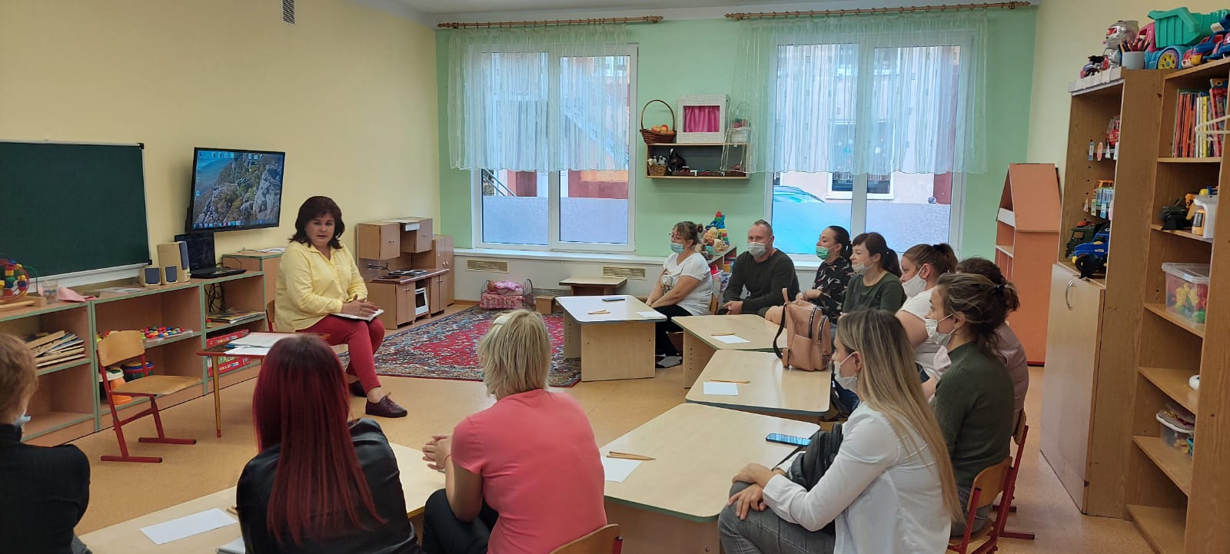
Добрый вечер. Мы рады видеть Вас на нашей встрече. Сегодня замечательное событие - первое родительское собрание в вашей жизни.
В детском саду Вам и вашим детям предстоит прожить 4 года. Станут ли эти годы для Вашего ребенка, а значит и для Вас счастливыми это во многом зависит от Вас, от вашего участия в жизни группы. Во время нашей встречи хочется, что бы состоялось знакомство, которое позже надеюсь перерастет в дружеские отношения.
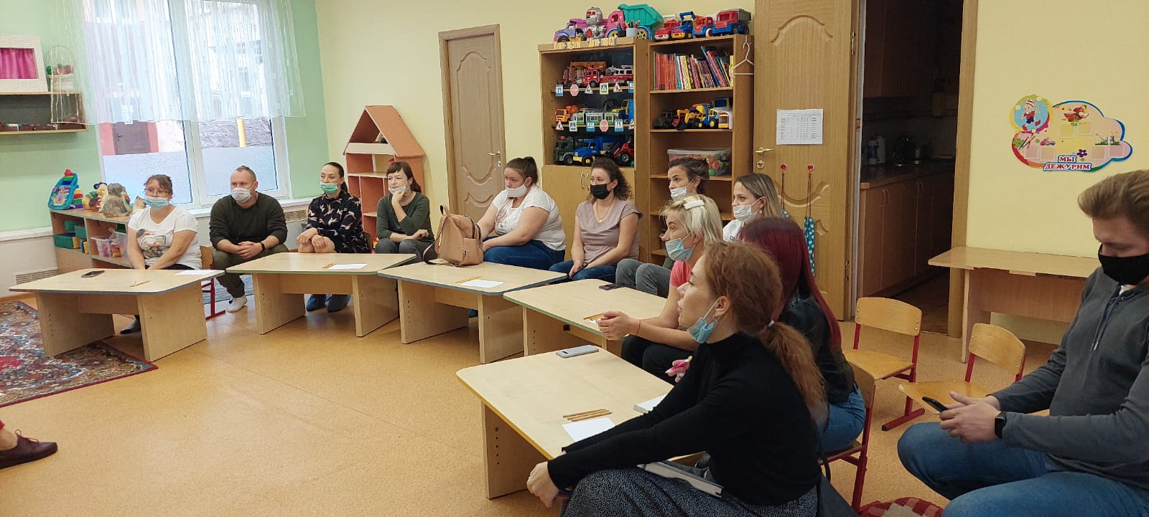
Нередко бывает, что родители детей одной группы, встречаясь, даже не знают друг друга. И это мешает общению. Поэтому я предлагаю всем познакомиться. Для этого мы сыграем в одну простую, но очень интересную игру.
Игра «Давайте познакомимся».
Наша группа называется «Золотой ключик», поэтому мы будем знакомиться при помощи нашего символа. Берем в руки символ и сообщаем, например, я Ильяшина Е.Е, воспитатель
младшей группы «Золотой ключик» опытный педагог -стаж педагогической работы 36 лет, образование- высшее- дошкольное и 2- педагог-психолог ...; Светлана Сергеевна....
(Вы сообщаете, чья вы мама или папа, моя семья
(нужно прибавить одно прилагательное характеризующее вашу семью)например: спортивная, мы любим походы, традиции праздников и т. д.)
Таким образом, передаем символ по кругу и знакомимся.
Анкетирование «ЗНАКОМСТВО»
Творческое представление семьи.
Присаживайтесь на свои места, перед Вами лежат фломастеры и листы бумаги Ваша задача за 5 минут творчески представить свою семью, нарисовать рисунок при помощи которого Вы расскажите о своей семье немного 1-2 предложения.
Беседа «Адаптация детей».
Поступление малыша в детский сад – это первый шаг в самостоятельную жизнь, который не всем детям дается легко. Наша задача сделать так, чтобы период адаптации прошел для ребенка безболезненно. Для этого между нами должны установиться дружеские, партнерские отношения. Каждому ребенку рано или поздно приходится социализироваться, т. е., становиться способным жить среди других людей. Это необходимый для всех этап.
Очень часто после первых же дней пребывания в детском саду ребенок заболевает, и родители с недоумением говорят детскому врачу:
«Только отвели ребенка в детский сад, как он сразу же заболел»
В чем причина этих и других трудностей?
Существуют возрастные особенности в системе образования иммунитета.
Раннему возрасту присуща слабость защитного ответа организма (одна из причин частой заболеваемости детей, особенно в период адаптации).
Попадая в детский сад, малыш неизбежно вступает в контакт с другими детьми и персоналом, в результате чего получает новые для себя микробы и вирусы.
В нашей стране забота о детях начинается задолго до их рождения, дается целый ряд советов по охране здоровья будущего ребенка. Однако многие родители выполняют их не в полном объеме. А зачастую вообще не выполняют. В результате ребенок растет на неправильном режиме дня, не умеет самостоятельно есть ложкой, пить из чашки, играть. Он привык дома к укачиванию перед сном в кроватке, коляске или на руках. И хотя персонал д/с пытается сделать все возможное по отношению к новенькому – малышу все же очень трудно отучить ребенка от вредных привычек (засыпание с укачиванием, кормление с отвлечением книжкой, игрушкой). Напомню еще раз: правильно организованный режим дома, хороший уход за ребенком, своевременное развитие у него двигательных умений и гигиенических навыков – все это облегчает процесс адаптации ребенка к новым микросоциальным условиям.
Адаптация – это сложный процесс приспособления организма,который происходит на разных уровнях:
1) физиологическом – ребёнок начинает часто болеть;
2) психологическом – ребёнок может капризничать, плохо есть и спать, он может быть агрессивным или подавленным, много плакать;
3) социальном – ребёнок «теряется» в окружающем мире, становится менее самостоятельным.
Для всех семей острый период адаптации индивидуален. Он может иметь разную длительность:
1) лёгкая – около месяца требуется ребёнку, чтобы приспособиться к новым условиям;
2) средняя – ребёнок приспосабливается за два месяца;
3) тяжёлая – ребёнок приспосабливается за три месяца;
4) очень тяжёлая – около полугода и более.
Факторы,от которых зависит течение адаптационного периода: возраст, состояние здоровья, умение играть, умение общаться со взрослыми и сверстниками, одинаковый режим в детском саду и дома.
Причины тяжёлой адаптации к условиям ДОУ: неумение себя обслужить, отсутствие опыта общения со взрослыми и сверстниками, неумение занять себя игрушками, разные режимы в ДОУ и семьи.
Психолог: поступление в детский сад у ребенка вызывает стрессовые состояния. На это влияет и смена режима дня, и окружение. Адаптация, ее успешность зависит от того, насколько сформированы адаптивные механизмы.
Что изменилось в поведении Вашего ребенка? Стал ли просить покормить, появилась ли плаксивость, стал ли ночью часто просыпаться?
Ответы родителей.
Психолог: у многих детей появились те или иные изменения в поведении. У малыша могут появиться отрицательные эмоции. Они неизбежные спутники малыша при адаптации к детскому саду. Ребенок напоминает в это время пришельца: он то сидит, как окаменелый, не отвечает на вопросы, не идет на контакт, то вдруг начинает бегать по группе, постоянно подбегает к дверям, дожидаясь прихода родителей.
Слезы. Малыш часто плачет – от временного хныканья до постоянного, почти непрекращающегося плача. А иногда даже плачет «за компанию» с другими детьми.
Страх. Ребенок боится многого: незнакомой обстановки, новых людей, а больше всего того, что мама не придет за ним и не заберет обратно домой.
Гнев, агрессия. Это стрессовые реакции, выливающиеся во всевозможные конфликты и даже драки между новоиспеченными воспитанниками. Разумно их игнорировать.
Речевое развитие не только тормозится, но и временно деградирует. Может выясниться, что ребенок помнит только глаголы и междометия.
Сон и аппетит. Дневной сон, к которому малыш привык дома, в соду во время адаптации сбивчив, порой ребенок не ложится спать вообще. Аппетит также может резко снизиться.
Как снизить эмоциональное напряжение малыша в этот непростой для него период расскажет памятка, которую мы для вас подготовили (приложение 1).
А теперь мы с вами поиграем.
Проводится упражнение «Теннисные мячики».
Психолог: посмотрите на мячики в моей корзине – это трудности, с которыми сталкивается ребенок, пришедший в детский сад. Я раздам их вам.
Я раздаю вам:
- ощущение одиночества от отсутствия близких людей в течение «Бесконечного времени», и «неизвестно, заберут ли меня домой»;
- незнакомую обстановку;
- незнакомых взрослых, мальчиков и девочек;
- недостаточно развитые навыки самообслуживания (неумение кушать, проситься в туалет, неумение одеваться и другие);
- новый режим дня.
Психолог по очереди раздает родителям по 5-6 шариков.
Психолог: удобно ли вам держать столько шариков? Что вы чувствуете, если они падают? Что Вам хочется сделать?
Обсуждение упражнения. Ответы родителей.
Психолог: чтобы понять, что чувствует ваш ребенок, я предлагаю сыграть в игру «Слепец и поводырь». Предлагаю разделиться на пары. В каждой паре одному участнику завязываете глаза. Он будет «слепец». Второй участник – «поводырь», ведет «слепца» по группе, стараясь обойти все препятствия, сообщая ему нужное направление. После того, как пройдете один круг по группе, поменяйтесь ролями.
Проводится игра «Слепец и поводырь»
Психолог: что вы чувствовали с завязанными глазами?
Обсуждение упражнения. Ответы родителей.
Психолог: ребенок, когда попадает в незнакомую ему обстановку, испытывает похожие чувства, поэтому для него так важна в этот непростой для него период, поддержка со стороны родителей.

Вопрос к родителям: Кому адаптироваться легче?
- Детям, чьи родители готовили их к посещению сада заранее. За несколько месяцев до этого события (это заключается в том, родители читали сказочные истории про детский сад, гуляли возле сада)
- Детям, физически здоровым, т е не имеющих хронических заболеваний (в этот период все силы ребёнка напряжены, и можно направить на привыкания к саду, не тратя время на борьбу с болезнью)
- Детям, имеющим навыки самостоятельности (не надо тратить силы ребёнка ещё и на обучения всему необходимому)
- Детям, чей режим близок к режиму сада (это режим дня, сон, питание)
- Детям, чей рацион питания приближен к саду.
На помощь можно позвать сказку или игру.
Вы можете придумать сказку о том, как мишка пошел в сад. Как ему там понравилось, сначала было неуютно и немного страшно, но он подружился с детьми и воспитателем. Эту сказку вы можете проиграть с игрушками. И в ней ключевым моментом является возвращение мамы за ребёнком. Больше всего родитель и ребёнок расстраиваются утром при расставании.
Вот несколько советов:
- И дома и в саду говорите с малышом уверенно. Спокойно.
- Пусть малыша приводит тот родитель, с которым ему легче расставаться.
- Обязательно скажите, что вы придете и обозначьте когда.
- У вас должен быть свой ритуал прощания, после чего вы уходите уверенно.
- Поверить, что малыш не «слабое» создание.
- Нельзя пугать детским садом.
- Нельзя плохо отзываться о воспитателе или о детском саде при ребенке.
-Приучайте к режиму дня.
-Приучайте к навыкам самообслуживания.
Необходимое условие успешной адаптации – согласованность действий родителей и воспитателей.
Поступление в сад – это момент отделение мамы от ребёнка, и это испытание для обоих.
Адаптационная система ребёнка достаточно сильна, чтобы это испытание выдержать. Парадоксально, но факт. Хорошо, что кроха плачет. Поверьте, у него настоящее горе. Плач - помощник нервной системы, он не даёт ей перегружаться. Поэтому не бойтесь детского плача, не сердитесь на ребёнка за нытьё.
Как снять напряжение у ребёнка после детского сада?
По выходным играйте с детьми в напольную игру «Наш дом», «Мамина работа», «Детский сад».
Игры с водой. Ничего так не успокаивает, как звук струящейся воды.
Исключите просмотр вечерних телепередач — это тяжелое мерцание экрана неблагоприятно влияет на нервную систему ребёнка.
Признаки готовности ребёнка к детскому саду: малыш уже может остаться без родителей, легко знакомится со сверстниками и взрослыми, проявляет интерес.
Более подробную информацию вы можете прочесть в наших буклетах
(Раздать буклеты).
Навыки самообслуживания (презентация)
Выборы родительского комитета
Разное
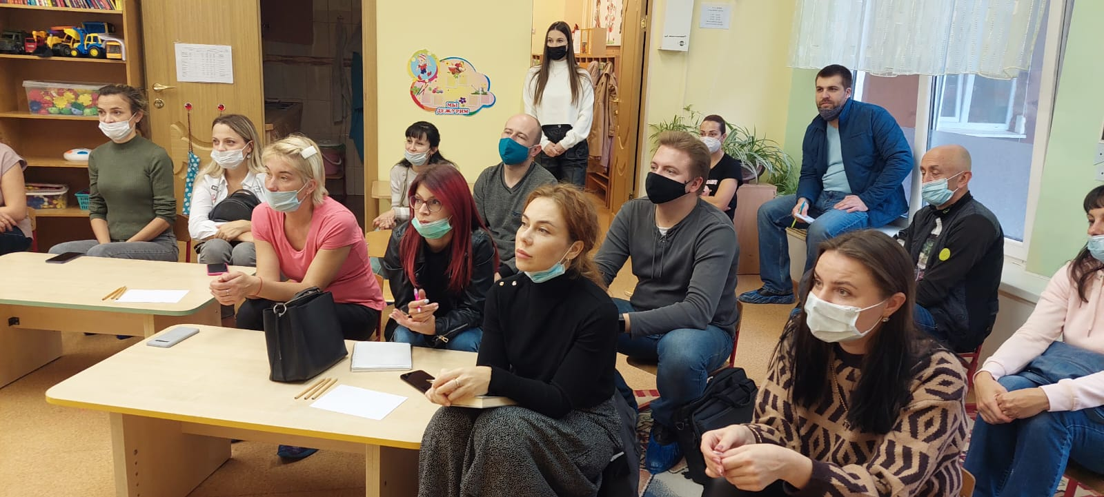
А сейчас уважаемые родители предлагаем заполнить
Письма «Ожидание».
Напишите, пожалуйста, каким бы вы хотели видеть своего ребенка к выпуску из детского сада, какие у вас ожидания от посещения детского сада, оправдаем ли мы ваши надежды. Мы даем вам честное слово, что их не откроем до необходимого момента. Они будут храниться в этом сундучке. Мы его откроем во время нашей последней встречи перед выпуском из детского сада.
Вот и закончилась наша первая встреча, надеюсь, что и следующие встречи будут такими же плодотворными.
Итог собрания - упражнение «Аплодисменты».
Мы с вами сегодня хорошо поработали.
И в завершении я предлагаю: посмотрите на свои ладони и представьте на одной УЛЫБКУ на другой РАДОСТЬ. Чтобы они не ушли от нас, их надо крепко- накрепко соединить в аплодисментах. Спасибо.

